На главном меню будут находиться две кнопки Играть и Настройки.

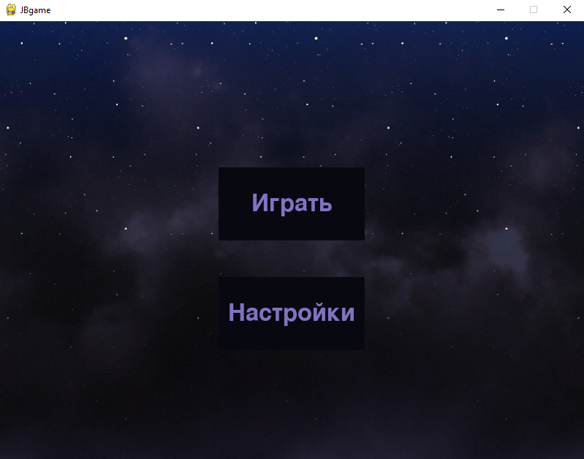

Нажатие на кнопку Играть ведет нас к уровням игры JBgame.

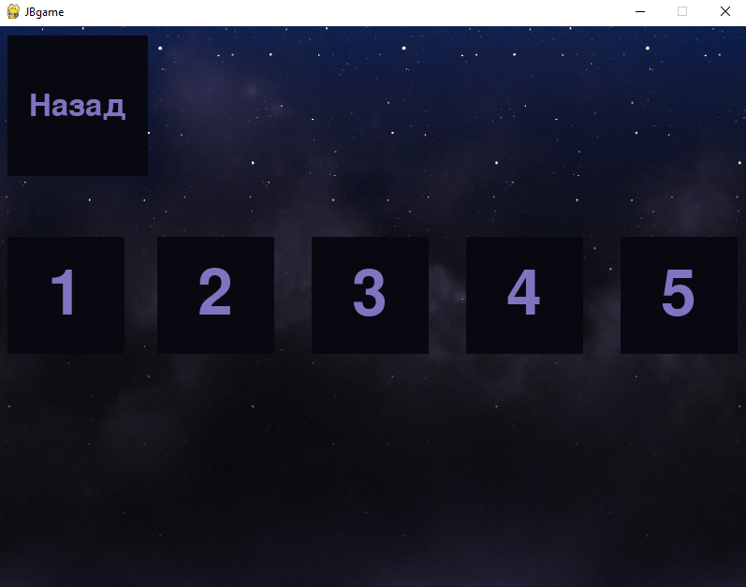

А нажатие на кнопку Настройки ведет нас в настройки, где можно настроить громкость музыки.

